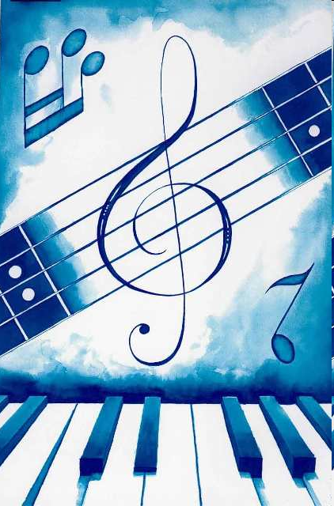
Муниципальное автономное общеобразовательное учреждение
Тисульская средняя общеобразовательная школа № 1

На конкурс «Учитель года»

Развитие творческих способностей учащихся средствами музыки

Система работы

Выполнила: Загумённая
Наталья Александровна,
учитель музыки

Оглавление

Введение……………………………………………………………………
Глава 1. Творческая деятельность детей………………………………
1.1. Развитие творческих способностей детей при пении………………
1.2. Развитие творческих способностей детей при слушании музыки…
1.3. Развитие творческих способностей при игре на детских музыкальных инструментах………………………………………………
1.4. Развитие творческих способностей через пластическое интонирование…………………………………………………………….
Глава 2. Развитие творческих способностей в неурочное время…..
Заключение…………………………………………………………………
Список литературы……………………………………………………….
Приложения………………………………………………………………..

Музыкальное творчество детей – самый действенный способ их развития.
Б. В. Асафьев
Введение
Проблема воспитания духовности всегда являлась предметом многочисленных споров и рассуждений. Мерилом духовности может являться развитие творческого потенциала. Особая роль в этом сложном процессе принадлежит музыкальному воспитанию, которое является средством формирования эмоциональной культуры чувств и нравственности человека. Современная музыкальная педагогика с полным правом может считать своей главной задачей развитие в человеке творческих сил и художественных способностей.
Живя в поселке, отдаленном от областного центра, я убедилась в том, что процесс музыкального образования в школе имеет свои специфические особенности. Ребята лишены возможности повышать уровень своей музыкальной образованности непосредственно на концертах классической музыки, в филармониях, оперных театрах. Не у всех ребят есть возможность посещать музыкальную школу и получать профессиональную музыкальную подготовку. Актуальность представляемого опыта работы заключается в том, что в нем описаны возможности, позволяющие компенсировать недостаток условий в музыкальном развитии учащихся средствами урока музыки и внеурочной деятельности.
Современные дети другие: мыслят все быстрее, информации – все больше. Вот только удивляются все меньше, меньше восхищаются, они замкнуты в однообразном круге интересов, им не до творчества. А занятия творчеством необходимы каждому ребенку, потому что именно в творчестве и происходит его естественное развитие. В связи с этим главной целью своей педагогической деятельности считаю создание условий для повышения творческой активности учащихся средствами музыки.
На решение этой цели направлены следующие задачи:
- Обеспечить развитие творческих музыкальных способностей учащихся на уроках музыки.
- Продолжить развитие творческих музыкальных способностей учащихся во внеурочной деятельности.
Свое предназначение как педагога вижу в том, чтобы ввести детей в мир музыки, научить воспринимать и понимать ее, тем самым давая возможность ребятам духовно развиваться и развивать их творческие способности. Я уверена, что этот сложный и долгий процесс приобщения к музыке должен начинаться для ребенка как можно раньше.
Советский композитор Д. Шостакович говорил: «Любите и изучайте великое искусство музыки. Оно откроет вам мир высоких чувств, страстей, мыслей. Оно сделает вас духовно богаче, чище, совершеннее».
Определение значимости музыкального воспитания в развитии детей, формировании их музыкальной культуры, творческого отношения к жизни, искусству находим в исследованиях Б. М. Теплова, В. Н. Шацкой, Д. Б. Кабалевского (об идейных основах музыкального воспитания), Н. А. Ветлугина (об условиях формирования детского творчества в процессе разнообразной музыкальной деятельности), Ю. Б. Алиева (о проблемно-творческом методе ведения музыкальных занятий).

Глава 1. Творческая деятельность детей
Музыка – один из видов искусства, язык звуков и интонаций. В жизни людей она занимает важное место, служит взаимопониманию людей, помогает обрести смысл жизни, способна выражать глубочайшие мысли и чувства. Работая вот уже 14 лет с детьми разных возрастов, стремлюсь вызвать в них ясное понимание и ощущение того, что музыка, как все искусства, не просто развлечение, а важная часть жизни человека.
Приобщение к музыкальному искусству способствует воспитанию нравственно-эстетических чувств, формирует взгляды, духовные потребности обучающихся, умение воспринимать и понимать музыкальное произведение разных жанров, разной степени сложности, а также развивать музыкальные и творческие способности. Недостаточно научить ребёнка каким-то музыкальным умениям, дать знания о музыке, важно пробудить постоянную потребность в общении с ней, творческую активность. В связи с этим возникает необходимость ответить на следующие вопросы:
- Как разбудить в детях интерес к самим себе?
- Как объяснить им, что самое интересное скрыто в них самих, а не в игрушках и компьютерах?
- Как сделать творческую деятельность потребностью, а искусство – необходимой частью жизни?
У каждого школьника есть способности и таланты. Проявления творчества характерны для ребенка с самого раннего возраста, так как творчество – норма детского развития. Становление творческой индивидуальности в школьном возрасте является важным условием дальнейшего полноценного развития личности. Человек, обладающий постоянным и осознанным интересом к творчеству, умением реализовать свои творческие возможности, более успешно адаптируется к изменяющимся условиям и требованиям жизни, легче создает свой индивидуальный стиль деятельности, более способен к самосовершенствованию, самовоспитанию. Творческий процесс тренирует и развивает память, мышление, активность, наблюдательность, целеустремленность, логику, интуицию.
Детям необходимо творить и переживать, чтобы понимать. «Я слышу и забываю. Я вижу и помню долго. Я делаю и понимаю» (китайская народная мудрость). Чтобы сделать музыку достоянием своего личного опыта учащимся необходимо петь, играть на инструментах, танцевать, самим придумывать и изменять. Это вовсе не означает, что все должны стать великими писателями, композиторами, художниками. Каждый человек может творить в области своих интересов и на уровне своих возможностей
Для этого необходимо создание таких условий, которые были бы благоприятны для раскрытия развития творческих способностей детей.
Творческие способности – это индивидуальные особенности качества человека, которые определяют успешность выполнения им творческой деятельности различного рода.
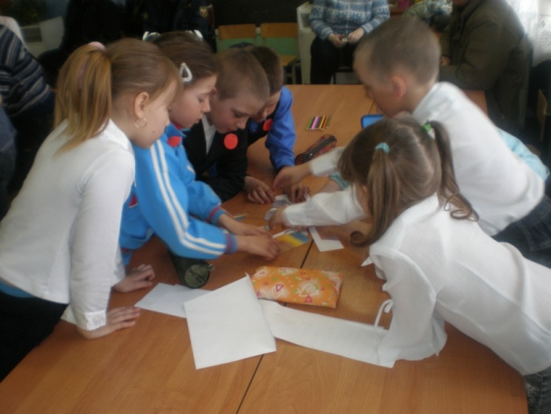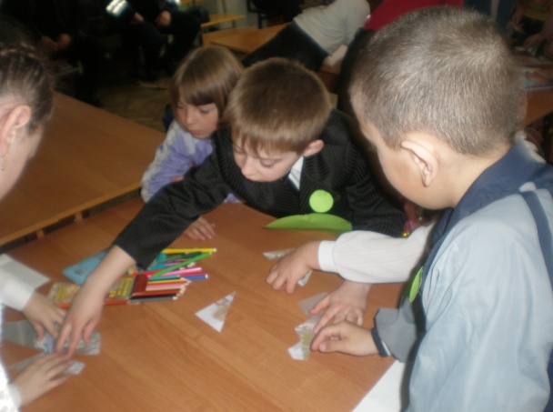
С педагогической практикой приходит опыт. Сама жизнь, ученики заставляют совершенствовать формы работы, методы. Считаю программу Г. П. Сергеевой, Е. Д. Критской, Т. С. Шмагиной, по которой работаю несколько лет, эмоциональной, обучающей, воспитывающей, несущей огромные возможности для развития творческого потенциала учителя и ученика. Стараюсь свою работу на уроке выстраивать так, чтобы учащиеся самостоятельно добывали необходимые знания, которые направлены на развитие творческих способностей. В каждом задании перед учащимися ставлю конкретную проблему, посильную для них на данном этапе обучения, которая сопровождается системой учебных вопросов, задач и пояснений по изучаемой теме.
Дети должны быть уверены, что музыка не просто введена в учебный план школы. Я думаю, не нужно доказывать, сколь важна «мотивация учения» на уроке музыки, который воспринимаемом многими учителями, родителями, школьниками как второстепенный, необязательный, несерьезный предмет. Для многих открытием оказывается тот факт, что такие нужные для всех предметов мышление, внимание, память весьма успешно развиваются именно на уроке музыке. Что пение, к их удивлению, не только возможный путь выражения чувств, мыслей, интересов, но и серьезный помощник здоровью: укрепление дыхания (даже средство лечения заболеваний, в частности заикания), выработке правильной осанки. Все эти сообщенные ученикам знания помогают создавать положительное отношение к урокам музыки, формировать желаемый мотив учения. Всё дело в организации и проведении занятий, в той атмосфере, которую стараюсь создавать при работе с детьми. Не в моих навыках – вокальных, дирижерских, игре на аккордеоне, а в умении ладить с детьми, уважать в них творческую личность, помочь раскрыть себя, даже в умении слушать их, улыбаться им и прощаться с ними в конце занятия или рабочего времени.
В своей работе использую активные методы обучения:
· частично – поисковый,
· проблемно – поисковый,
· исследовательский (начинается подготовка с 5-6 класса), а также применяю практически все общепедагогические методы, выполняющие обучающую, развивающую, воспитывающую, побуждающую (мотивационную) и контрольно-коррекционную функции.
В моей методической копилке имеется богатый дидактический материал для организации познавательно-творческой деятельности учащихся (карточки, опорные сигналы, музыкальные игры, диски, развивающие программы и т.п.).
Существует особая группа методов, определяемых спецификой музыкального искусства, которые тоже направлены на развитие творческих способностей:
метод наблюдения за музыкой;
метод не навязывать музыку, а убеждать ею, не развлекать, а радовать;
метод импровизации;
метод сопереживания;
метод музыкального обобщения, забегания вперёд и возвращения к пройденному;
метод размышления о музыке.
Ведущим средством в развитии музыкальных способностей, является сочетание коллективной работы с индивидуальным подходом к детям. Главная задача – обеспечить музыкальное развитие всего класса или группы детей в целом и каждого в отдельности. Не у всех этот процесс протекает одинаково. Сказываются и индивидуальные особенности ребенка, и его предыдущая музыкальная подготовка, и, главное, условия жизни в семье: наличие музыкального инструмента и аппаратуры для демонстрации музыки, любовь родителей к пению и слушанию музыкальных произведений, наличий у них музыкального слуха и голоса и т.п. На наших встречах стараюсь создать атмосферу доверия, доброжелательности.
1.1. Развитие творческих способностей детей при пении
Пение – наиболее доступная форма исполнительской деятельности, способствующая творческому развитию школьников. В полной мере это относится к хоровому пению. Специфика хорового пения способствует тому, чтобы стеснительные, неуверенные в себе учащиеся, затрудняясь спеть что-либо индивидуально, с удовольствием присоединяют свой голос к голосам товарищей.
К видам вокально-хоровой работы относится распевание, привлечение элементов музыкальной грамоты при разучивании песен, исполнение главных тем классических произведений, предлагаемых для прослушивания в записи, разучивание песен. Распевание подготавливает голосовой аппарат к вокально-хоровой работе. Систематическое использование упражнений, песенок на артикуляцию, придыхание, которые помогают выровнять звучание голоса, добиться естественного пения. Важно, чтобы каждое упражнение имело интересное содержание или игровой момент. (приложение1). При исполнении подобных упражнений создается эмоциональная творческая атмосфера, способствующая тому, что голоса детей постепенно приобретают естественное звучание, в них проявляется певучесть и звонкость.
Достижению чистоты интонирования, развитию музыкального слуха помогает пение по музыкальным фразам (цепочкой). Этот прием активизирует всех учащихся, помогает следить за пением других, чтобы суметь вовремя и точно интонируя, продолжить песню.
Слух и голос развиваются успешнее, если этот процесс сопровождается зрительной наглядностью и подкрепляется двигательно-моторной активностью учащихся. С этой целью применяю различные методы включения элементов музыкальной грамоты в процессе вокально-хоровой работы. Большое место занимают музыкально-дидактические игры и упражнения. Они позволяют думать, решать, ставят в поисковую ситуацию, развивают музыкальные способности, помогают более успешно усваивать певческие навыки и умения, делая их устойчивыми.
Для развития звуковысотного слуха применяю упражнения из «Музыкального букваря» Н. А. Ветлугиной: «Лесенка», «Бубенчики». Учащиеся пропевают это упражнение и руками показывают высоту последних звуков или выкладывают звуки на нотном стане с «бегущей нотой». Для лучшего запоминания местонахождения каждой ноты на нотном стане учащиеся разгадывают ребусы не только предлагаемые педагогом, но и составленные самими детьми (приложение 2). Для развития ритма использую упражнение «Барашеньки». Песня исполняется на одном звуке. После разучивания учащиеся определяют долгие и короткие звуки, отхлопывать ритм. Часто пользуюсь приемом, когда учащиеся узнают знакомую песню по ритму или сами отхлопывают ритм песни, составляют самостоятельно свои ритмы и предлагают прохлопать классу.
Работа над песней проводится в несколько этапов. Первый этап – показ песни на уроке и беседа о ее содержании. Основной этап – репетиция. Заключительный этап – исполнение произведения целиком «как на концерте».
Перед показом песни составляю примерный план разучивания. Например: Песня «Во поле береза стояла» р. н. п.
- Ставлю цель прослушивания (к какому типу относится: что можно делать под эту музыку?).
2. Показ песни (беседа: какой характер, кит, фразы?).
3. Показ фраз, работа над дыханием (как будем петь эту песню: мягко, нежно, плавно и т. д.).
4. Пение.
5. Оценка (как спели: в характере?)
6. Сделать вывод по пению песни (что характерно для этой песни; к какому киту относится?)
В работе над песней применяю и другие творческие задания: пение без сопровождения, по фразам «вслух» и «про себя» Если необходимо выравнивать звучание гласных, то использую прием пения мелодии песни на какой-либо слог – «вокализ», игровой прием как инсценирование песни, пластическое интонирование.
Покажется, что долго я учу песню, а на самом деле всё происходит быстро, так как максимально активизирую музыкальные и интеллектуальные способности ребят, и во время прослушивания и выполнения моих заданий ребёнок выучивает музыкальный материал и помнит очень долго, а сам процесс разучивания становится более интересным для детей благодаря разным творческим заданиям. Этот подход к разучиванию вносит в него элементы самостоятельности и творчества детей.
Песня «Журавли» Мурадели, «Скворушка прощается», «Малиновый звон» становится поводом для серьёзного разговора о патриотизме, о любви к своей родине, к отчему дому. Песня «Мама» Ю. Чичкова подталкивает к разговору о материнской любви и ласке. Перед разучиванием песни, кроме краткой беседы подбираем пословицы, потешки, поговорки, загадки, которые более глубоко раскроют содержание и смысл песни. Например, перед исполнением песни устраиваем соревнование между рядами, кто больше назовет поговорок, пословиц о маме. Я помогаю: «Нет надежнее дружка, чем родная матушка», «При солнышке тепло, при матушке добро», «Птица рада весне, а младенец матери».
Перед исполнением праздничной, игровой, трудовой песни начинаю так: «Хорошая песня дух бодрит», «Где песня поется, там счастливо живется», «С песней и труд спорится». Использование пословиц положительно влияет на качество пения детей. Они поют более выразительно, с удовольствием. Предлагается домашняя работа изобразить текст песни через средства изобразительного искусства (приложение 3).
Учим «Мой край» Н. Рубашевского на стихи Л. Моклицы. Как добиться воспроизведения лирически светлой картины природы? Мы сначала беседуем о природе, о любимых уголках своей местности, о Родине, о том, как прекрасна жизнь, рассматриваем картины, читаем стихи. И только в этой атмосфере добра и любви к своему краю можно добиться всех оттенков исполнения.
К каждому уроку музыки всегда тщательно готовлюсь, подбирая интересный материал. Лишь на подготовленной почве могут возникнуть импровизации, новые ассоциации, которые делают атмосферу занятий творческой. Такие творческие всплески запоминаются и мне, и детям. Я дорожу этими минутами совместного напряжения душевного труда. Задуматься, сопереживать, соучаствовать – вот цель моей любой вокальной работы. Для достижения этой цели приходится искать ассоциации в жизни, в других видах искусства.
На музыкальных занятиях создаю условия для активного выражения себя в творчестве каждому учащемуся, независимо от его индивидуальных возможностей. Все учащиеся должны испытать радость творчества, так как с ней связана эмоциональная отзывчивость на музыку.
А еще мои дети сочиняют частушки, о том, что происходит за неделю до следующего урока (приложение 4). В развитии творческих способностей отводится и место песенному музицированию, поскольку в любом классе есть учащиеся с «удовлетворительными» и даже с «неудовлетворительными» вокальными данными, со слабой координацией слуха и голоса, и для них процесс песенного творчества сопряжен с определенными трудностями. Решить эту проблему помогает вокальная импровизация. Это одно из любимых занятий школьников. С удовольствием импровизируют не только те, кто умеет хорошо петь, но и слабо интонирующие дети, недостаточно владеющие своим голосом. В импровизации ребенок как бы раскрепощается, ему не надо подражать пению других, что часто бывает нелегко. Выступая с собственной мелодией, ребенок не боится спеть ее неверно и продемонстрировать свое неумение.
В учебный процесс включаются следующие виды вокальной импровизации: импровизирование мелодий без текста в заданном характере, мелодизация стихотворных текстов: «Музыкальный мяч», «Как у дяди Тимофея», «Тихо-громко запоем», «Оживи героя сказки». Как приятно, когда дети хотят поделиться со мной своим творением – песней, или даже желают спеть ее перед классом. А петь они у меня любят.
На уроках применяю различные виды вокально-хоровой работы:
  - Индивидуальное пение (ученики готовятся и выступают перед одноклассниками с определенной песней).
  - Групповое пение (учащиеся разучивают вокальные упражнения, разделившись на несколько групп).
  - Хоровое пение (фронтальная работа).
Выполнение устных и письменных заданий:
- в ходе игры «Угадай мелодию», «Самый умный» (1–8 кл.);
- в ходе викторины (3-4, 5-8 кл.);
- в ходе уроков-соревнований, уроков-КВН
- работа с музыкальным словарем (2-4, 5-8 кл.);
- тестирование (7-6 кл.).
Использую формы работ:
- индивидуальная (при опросе, сольном пении, музицировании);
- парная (при взаимопроверке письменных работ, при пении в дуэте, при игре на двух музыкальных инструментах);
- групповая (при разучивании вокальных партий, при участии в командных музыкальных играх);
- фронтальная (в вокально-хоровой работе, в коллективном музицировании, в ходе устного или письменного опроса).
Работая над выбором песенного репертуара для учащихся, отдаю предпочтение народным песням, песням отечественных и зарубежных композиторов. Сама владею техникой исполнения в народном стиле, а также методикой академического вокала. Подбираю песни, в которых раскрываются современные проблемы, общечеловеческие темы, чтобы заставить учащихся думать, размышлять, сопереживать. Часто после занятий учащиеся остаются, чтобы еще раз исполнить понравившиеся песни.
Увлеченно воспринимают учащиеся произведения, которые я исполняю вживую. А меня радует, когда дети приносят свои музыкальные инструменты из дома и бывают в роли учителя.
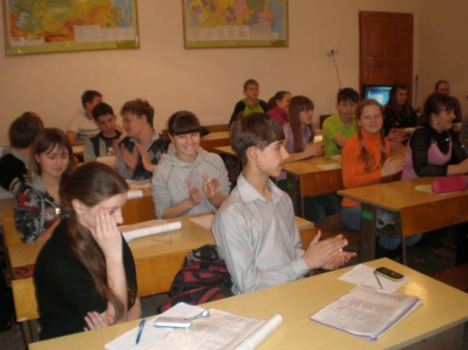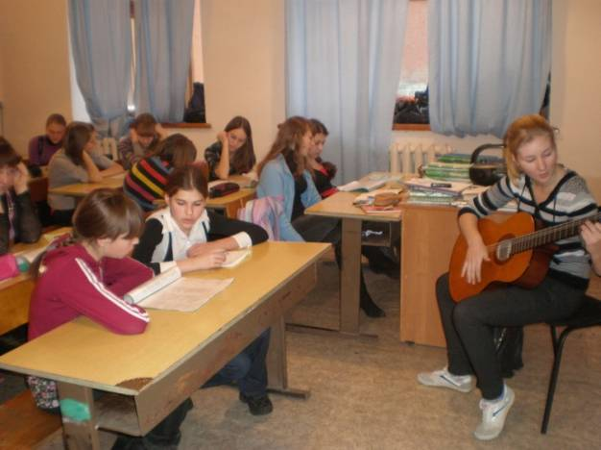
Если руководить творческим процессом, то дети получают более активное музыкальное развитие: произвольно пользуются певческими интонациями, быстрее усваивают мелодии песен, у них формируется слуховой контроль над своим исполнением.

1.2. Развитие творческих способностей детей при слушании музыки
Слушание музыки – вид музыкальной деятельности, которое дает возможность познакомить детей с доступной им музыкой известных композиторов, получить необходимые знания о музыке, ее выразительных средствах.
Для того чтобы воспринимать музыкальное произведение, требуется подготовка, привычка слушать музыку. Не все дети охотно слушают музыку, не все ею интересуются. Задача слушания состоит в том, чтобы вызвать интерес к музыке, развить музыкальную восприимчивость, дать возможность ориентироваться в мире звуков.
Творчество учащихся базируется на ярких музыкальных впечатлениях. Слушая музыку, человек слышит не только то, что заложено в ней композитором, но и то, что под её влиянием рождается в его душе, то, что создаёт его собственное творческое воображение. Так, прослушанное произведение рождает сложный сплав объективного содержания музыки и субъективного её восприятия. К творчеству композитора и к творчеству исполнителя присоединяется творчество слушателя.
Воображение учащихся, особенно младшего школьного возраста, яркое, живое. Чтобы не отвлекаться, а «увидеть» музыку, прошу прослушать музыкальное произведение с закрытыми глазами.
Важным элементом творческого развития учащихся является такой приём, когда я не сообщаю предварительно название произведения, с которым будем знакомиться. Сначала учащиеся слушают произведение, определяют характер музыки, анализируют, а потом пытаются дать произведению своё название, исходя из того, что ими было услышано, прочувствовано и осмыслено. Ответы дают представление о степени развития их музыкального восприятия. Так, после прослушивания музыки Э. Грига «Утро» из сюиты «Пер Гюнт», учащиеся давали такие названия: «Весна», «Утро в лесу», «Распускаются цветы», «Восход солнышка». Некоторые учащиеся на следующий урок приносят иллюстрации к этой музыке.
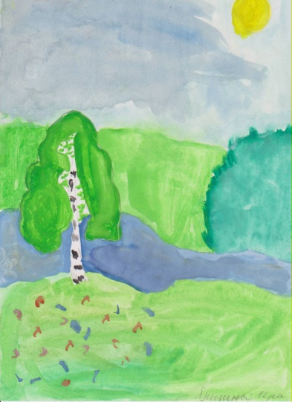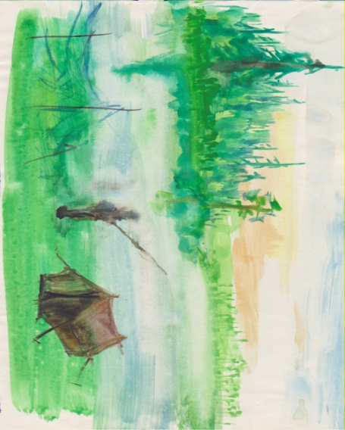
Слушая в 1 классе произведение «Вальс снежных хлопьев» из балета «Щелкунчик» П. И. Чайковского, каждый ребёнок по-своему представляет картину зимней сказки. Кто-то отстукивает пальцами ритмический рисунок мелодии, кто-то движением выразительно передаёт нежную, гибкую мелодию. Так проявляется творчество детей в определении характера прозвучавшей музыки: «нежная, мягкая, плавная, хрупкая, качающаяся, прозрачная». Творчество детей находит свое продолжение: они рисуют, вырезают из бумаги снежинки. Результатом на таких уроках является выставка представленных работ.
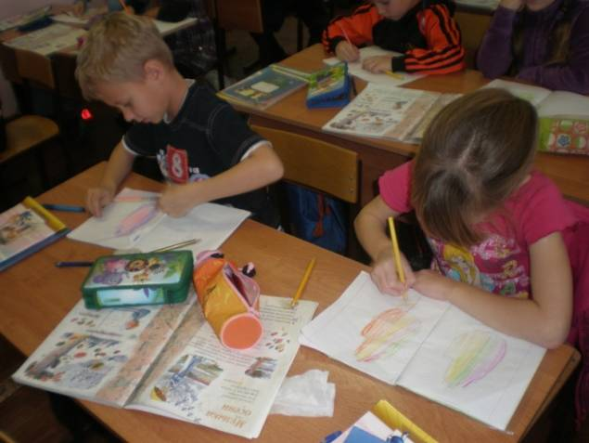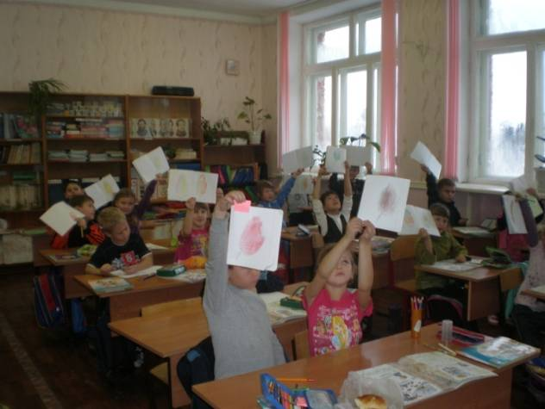
Большое внимание уделяю слову о музыке, так как значение словесного метода в музыкальном воспитании очень велико. Слово о музыке должно быть ярким, образным, но предельно точным, направленным на творческую фантазию ребёнка.
Прослушана музыка, задан вопрос – и нет ответа… Я не тороплюсь с подсказкой. Опираясь на музыкальный и жизненный опыт учащихся, вместе с ними ищу художественно-образные связи содержания данного произведения с живописью, литературой, природой, жизнью. Дети прочувствуют, осознают и ответят. Во время анализа музыкального произведения использую вопрос, не только как традиционную форму общения, но и высказывание-раздумье, высказывание-проблему, высказывание-отношение. Некоторых учащихся трудно привлечь к общему разговору на занятиях. Самолюбие, порой болезненно проявляющееся в подростковом возрасте, сковывает таких ребят, они стесняются выражать свои мысли, боясь выглядеть смешными. К таким учащимся отношусь с особым вниманием, поощряя их попытки высказаться о музыке или просто принять участие в беседе.
Художественная и педагогическая ценность вопроса при слушании музыки заключается в возможности дать на него разные ответы, в его творческой основе и многоплановости. Все учащиеся находятся под воздействием звучащей музыки: они вместе творят, воссоздают её образ, раскрывая своё отношение к ней.
Я даю детям возможность проявить себя в творческой работе не только на уроке, но и дома. Домашние задания также способствуют появлению интереса к урокам музыки. Дети очень любят выражать свои впечатления от музыки в рисунках, стихах, рассказах.
1.3. Развитие творческих способностей при игре на детских музыкальных инструментах
Игра на детских музыкальных инструментах – еще один из видов коллективной исполнительской деятельности обучающихся, направленный на развитие музыкальных способностей учащихся, развитие интереса к исполнительской деятельности. Их использование вызывает огромный интерес у учащихся, вносит разнообразие в ход занятий, помогает развитию музыкальной памяти, ритма, гармонического, тембрового слуха, выработке исполнительских навыков, стимулирует творческую инициативу детей. На таких уроках в процессе коллективного музицирования формируется эмоциональная сфера ребенка, его душевное здоровье.
Игра на детских музыкальных инструментах даёт возможность решению многих педагогических задач:
- стимулировать исполнительскую деятельность (на классных праздниках, часах отдыха, в групповых мероприятиях);
- способствует формированию художественного вкуса и интересов;
- воспитывает интерес к игре в оркестре, учит различать тембр инструмента, гармонию их звучания, овладение игрой на инструменте;
- активизирует развитие музыкальных способностей (лад, ритм, тембр, гармонию, музыкальную форму, слух).
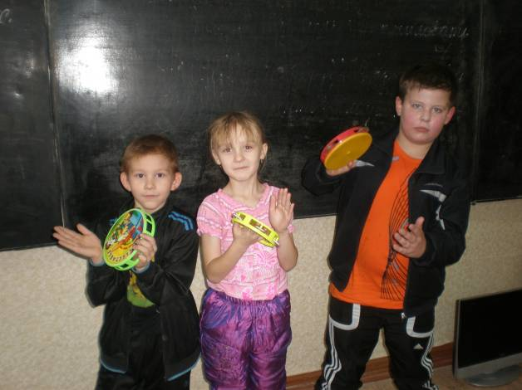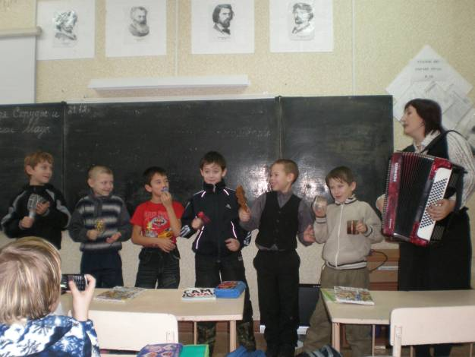
Инструментальное музицирование – это творческий процесс восприятия музыки через игру на простейших, доступных ребенку музыкальных инструментах. Инструментальное музицирование тесным образом связано со слушанием музыки, вокально-хоровым исполнением, импровизацией.
Я думаю, что игра на инструментах – интересная полезная музыкальная деятельность детей. Это позволяет украсить жизнь ребенка, развлечь его и вызвать стремление к собственному творчеству. Наблюдая, что инструментальное музицирование вызывает восторг, радость у учеников, желание каждого попробовать свои силы, я часто использую эту деятельность для общего музыкального и творческого развития. В процессе общения с музыкой, будь это слушание произведения или пение песни, происходит взаимопроникновение всех видов музыкальной деятельности.
Приобщая детей к музыке через инструментальное музицирование, помогая развивать их творчество, помню и применяю следующие правила:
- обучающийся действует так, как подсказывает музыкальная интуиция;
- учитель помогает выбрать музыкальный инструмент, соответствующий стилю и музыкальному образу данного произведения;
- учитель музыки помогает ребенку найти приём исполнения.
Так в воображаемой ситуации «Если бы ты был композитором…» предлагаю досочинить ритмический мотив, затем проиграть его на барабане, бубне, ложках или любом другом инструменте, который выберет ребёнок. Пример «Итальянская полька» С. В. Рахманинова, «Веселый музыкант» А. Филиппенко и др.
Для того чтобы понять структуру прослушанного произведения, во время повторного прослушивания музыки предлагаю учащимся хлопками или игрой на инструменте фиксировать начало новой части или отметить изменение характера музыки. Также предлагаю сочинить ритмическое сопровождение, вступление, выбрать инструмент, звучание которого соответствует характеру конкретного произведения. Во всех случаях обучающиеся должны обосновать свой выбор и замысел.
Исполняя простейшие ритмические партитуры, составленные мной, учащиеся получают представление о средствах музыкальной выразительности (ритм, динамика, темп). Эти представления закрепляются в процессе сочинения или ритмического сопровождения к другим пьесам уже самостоятельно.
Учащиеся выбирают себе тот инструмент, на котором хотят играть. Вспоминаем, как нужно держать инструмент, как исполнять на нём свою импровизацию. В течение двух занятий идет работа над произведением, ребята накапливают эмоции, чувства, приобретают навыки исполнительского мастерства. Итогом нашей работы являются совместные концертные выступления на заключительных уроках, открытых классных мероприятиях. Дети любят слушать, как звучит наш небольшой оркестр, когда я играю на аккордеоне в ансамбле с ребёнком-солистом, исполнителем на металлофоне, а остальные дети аккомпанируют нам на своих инструментах. Игра на детских музыкальных инструментах – интересная, полезная деятельность для развития детского творчества и исполнительского мастерства.

1.4. Развитие творческих способностей через пластическое интонирование
«Пластическое интонирование» - это один из способов, одна из возможностей «проживания» образов, когда любой жест, движение становятся формой эмоционального выражения содержания. Жест, движение, пластика обладает особенным свойством обобщать эмоциональное состояние.
Если с ранних лет развивать в детях способность «внутреннего проигрывания» музыки, «пластического пропевания» её каждой клеточкой своего тела, своей души, то осмысленнее и действеннее будет освоение музыки, более прочувственным будет её исполнение.
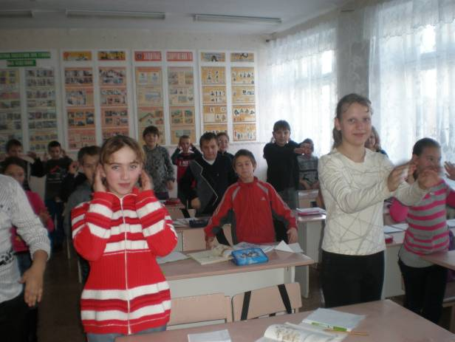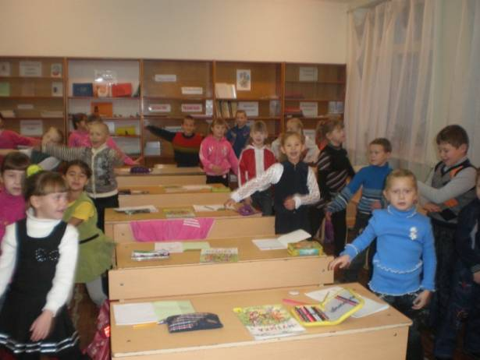
Пластическое интонирование – это любое движение человеческого тела, вызванное музыкой и выражающее её образ. Иногда пластическое интонирование на моих уроках возникает спонтанно, от переизбытка чувств, но, зная неразрывность музыкальной и пластической выразительности, я сама побуждаю ребят воспринимать музыку не только слухом, но и с помощью музыкально-ритмического движения.
Движения могут быть различными - от гибкого нисходящего движения руки до имитации игры на музыкальных инструментах в характере музыки в исполнении песни («Весёлый музыкант» муз. А. Филиппенко); от покачивания корпусом (в запеве песни «Дружат дети всей земли» - Д. Львова-Компанейца), до радостного танца (в её припеве); от лёгкого шага до хоровода (в русской народной песне «Во поле берёза стояла»).
Дети чаще ждут показа готового варианта пластического выражения, чем сами его придумывают. Поэтому ограничиваюсь только намёками и подсказками, способными помочь ребёнку. Важно - свобода творчества.
На музыкальных занятиях часто пользуюсь приёмом исполнения музыки движением, жестом, это помогает ребятам ощутить протяжность фразы или несимметричность фразировки, почувствовать пульсацию, характер того или иного произведения, показать особенности развития, развёртывания музыки, а также проявить себя в творческом поиске.
В игре «Оркестр» выбираем дирижёра – человека, который, не играет сам на инструменте, в то же время «играет» таким колоссальным инструментом, как оркестр.
При помощи пластического интонирования во время пения песни или её восприятия, исполнение движением раскрепощает детей и заставляет их слушать произведение от начала до конца. Когда меняется характер музыки, сразу становится видно, насколько чутко уловили эти изменения дети, а значит, насколько они были внимательны.
Творческое воображение в процессе моделирования образа танцевальной музыки «Вальс–шутка» Д. Шостаковича, подсказывает характер движений. При помощи музыки и пластики мы совместно создаём настоящую танцевальную миниатюру, в которой передаём своё чувство и видение танцевальной музыки.
Самостоятельная творческая деятельность связана с пластическим интонированием контрастных музыкальных образов балета С. Прокофьева «Золушка» («Вальс и Полночь») через свободное исполнение ритмичного движения, поиск линий жеста, движения и передачи бездушного звучания часов, имитации однообразных ударов маятника-робота.
Более эмоционально почувствовать атмосферу праздничного веселья помогает детям пластическое интонирование, поиск выразительных жестов, поз, движений, изобразительных моментов во многих произведениях, народных или композиторских.
Важно то, что такой поиск даёт возможность формированию и развитию творческих способностей, исполнительского мастерства у каждого ребенка. Развивая творческий потенциал детей, создаем условия для развития личности. Человек многому учится через движение, соединённое с музыкой. Поэтому на своих уроках, даже за такое маленькое время, как один час в неделю, стараюсь обучить простым танцевальным движениям, а также танцам «Русский хоровод», шуточный новогодний танец «Бабка-Ёжка», «Полька», «Танец снежинок», «Вальс», «Полька», «Сиртаки», «Полонез» и другим.

- Развитие творческих способностей в неурочное время
Внеклассная музыкально-воспитательная работа в школе естественно дополняет уроки музыки и имеет целью расширить музыкальный кругозор детей, углубить полученные знания, а также совершенствовать исполнительские навыки и умения.
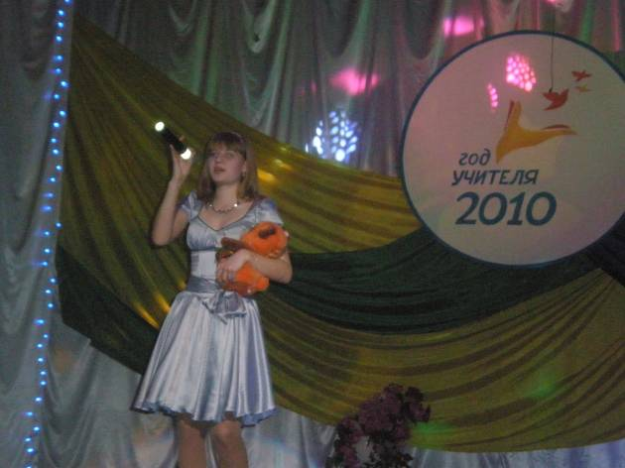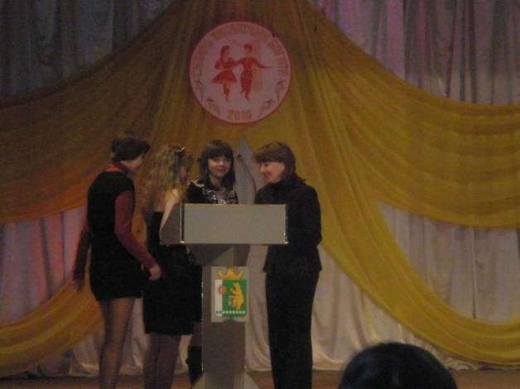

Пение способствует развитию певческой культуры обучающихся, их общему и музыкальному развитию, воспитанию их духовного мира, формированию будущей личности. Организационной формой проведения внеклассной музыкально-воспитательной работы является кружок «Мир музыки», который действует с 2007 года. Занятия строю так, чтобы учащиеся испытывали к ним интерес, чтобы это занятие стало для них потребностью.
Участники вокальной группы «Улыбка» с удовольствием демонстрируют свои творческие достижения в различных видах музыкальных развлечений, праздников, тематических вечерах, конкурсах.
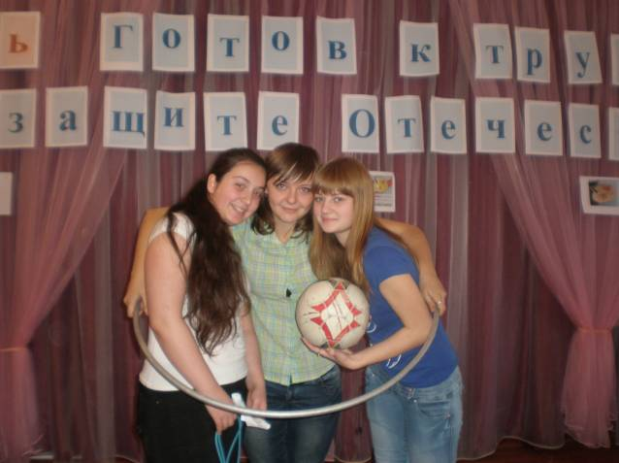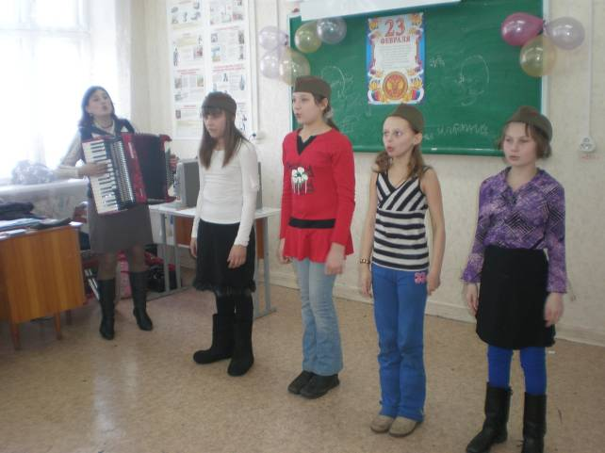
Участие детей в этой работе – это не только проявление художественных способностей и творческой инициативы, но и особая атмосфера, которая вызвана встречами с кем-то или чем-то интересным. В дальнейшем дети более серьезно относятся к подготовке следующих встреч. Хочется рассказать о некоторых из них. Так, например, районное мероприятие «Встреча поколений», где встретились участники Великой Отечественной Войны, чеченской войны, чернобыльцы и дети. На этом мероприятии рассказывалось о разных временных отрезках, но тема была одна – горе и война. Дети и гости исполняли песни разных времен, читали стихи, пили за общим столом чай, рассказывали разные жизненные истории, от некоторых даже выступали слезы на глазах.
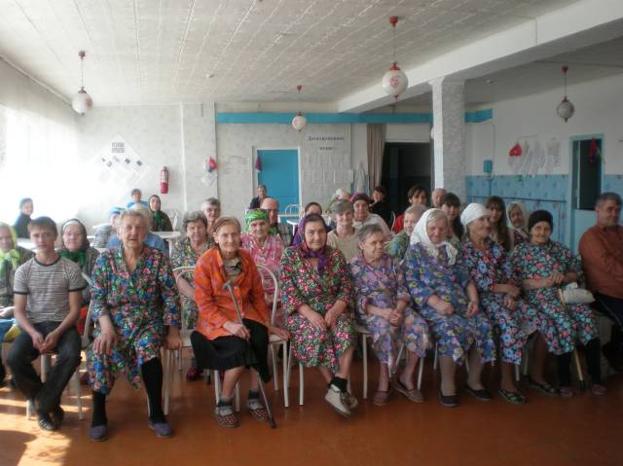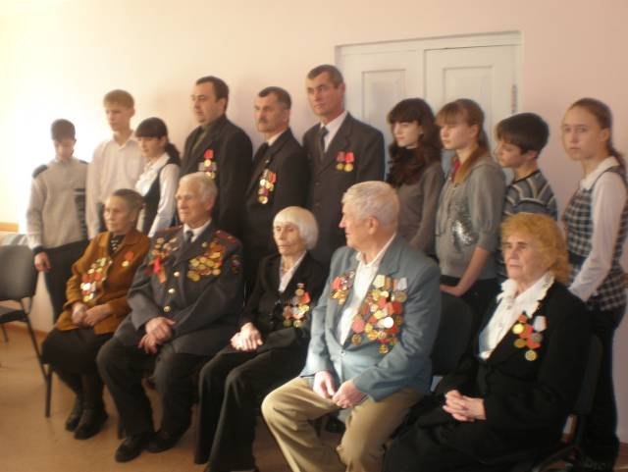
Также уже традицией стало выступление в домах ветеранах не только поселка Тисуль, но и села Листвянка. Пенсионеры очень рады таким встречам и всегда просят не забывать их и ждут в любое время. А еще мы устраиваем концерты прямо дома у ветеранов Великой Отечественной войны перед праздником 9 Мая.
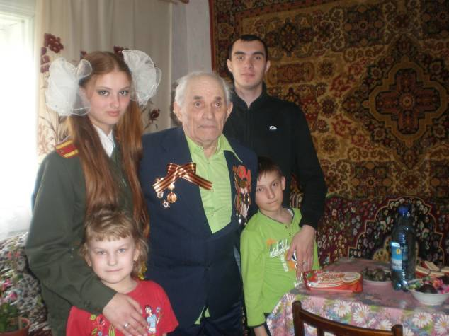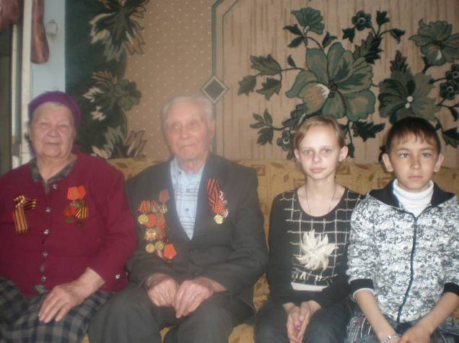
Кроме выступлений дети занимаются исследовательской работой, весной 2011 года моя ученица Анастасия Маст принимала участие в районном конкурсе «Живи, Тисульская Земля!» с темой «Современное состояние музыкальной культуры Тисульского района», в котором заняла 2 место.
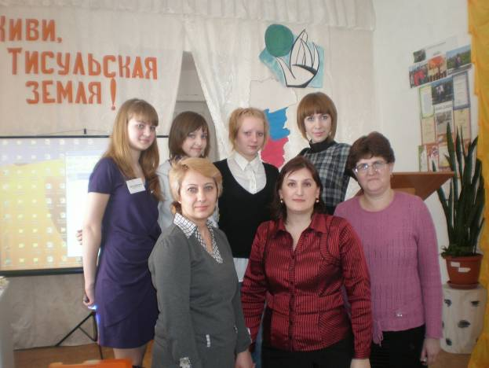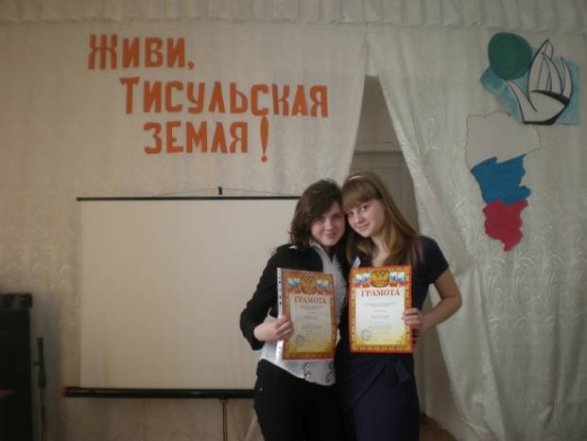
При организации работы принимаю всех желающих детей, не боясь, если даже у ребенка слабый музыкальный слух или плохой тембр голоса, хотя это, конечно, требует дополнительной индивидуальной работы. Репертуар вокального кружка разнообразен – это песни и военно-патриотической направленности, о природе, о Родине, детстве, которые несут положительные эмоции.
Вокальную работу планирую с учетом психофизиологических особенностей детей, бережное отношение к голосу, не допускаю их переутомления и форсированного звучания. Применяю игровые приемы, а также двигательные ритмические упражнения, поддерживающие тонус и снимающие напряжение и усталость. Большое внимание уделяю певческой позиции каждого исполнителя. Правильное исполнение песни, правильное певческое развитие способствует развитию здорового голосового аппарата и становлению голоса.
Праздники и встречи требуют не только продуманного сценария и выучивания вокального репертуара, но и художественного оформления. Руководители других кружков школы, педагоги-предметники с большим желанием откликаются на нашу просьбу оказать помощь в подготовке этих встреч. И конечно, неоценимой помощью в подготовке любого праздничного мероприятия является участие в них родителей – и в качестве зрителя, и в качестве действующих лиц – костюмеров, гримеров.
Сама стараюсь не отставать от детей, принимаю активное участие во всех встречах, в школьных мероприятиях. Являюсь членом жюри на вокальных конкурсах.
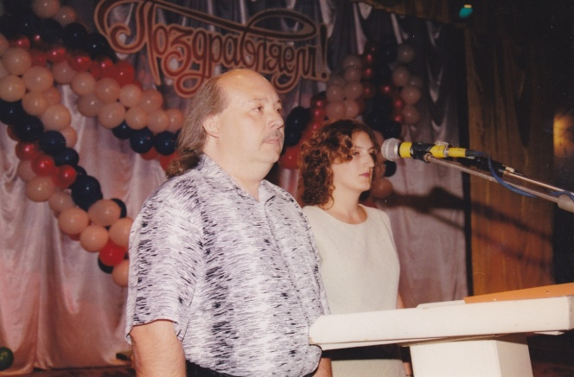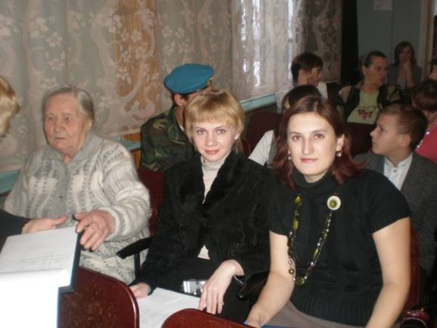
Детям нравится выступать не только на праздничных школьных мероприятиях и концертах, но и на сцене ЦД нашего посёлка, а также на областном уровне, где дети показывают положительные результаты. Многие в поселке знают нашу группу «Улыбка». Являемся ежегодными номинантами школьного мероприятия «Золотой кедр»
Результаты участия обучающихся в конкурсах и мероприятиях представлены в таблице 1.
Таблица 1
Учебный год | Уровень конкурсных мероприятий | Ф. И. | Достижения
2007-2008 | Районный  «Сибирь талантами богата» | Маст А., Тарасова А. | 2 место
2007-2008 | Районный  «Сибирь талантами богата» | Дегтярева К.  Тарасова А. | 3 место
2007-2008 | Районный  «Сибирь талантами богата» | Вок. гр. «Улыбка»: Маст А., Темникова О., Тарасова А., Дегтяреква К., Сулеймова А., Касимова А. | 2 место
2007-2008 | «Я люблю тебя, Россия» | Вок. гр. «Улыбка»: | 3 место
2007-2008 | «Я люблю тебя, Россия» | Тарасова А. | 2 место
2007-2008 | «Я люблю тебя, Россия» | Карманова А. | 3 место
2007-2008 | «Единство России» | Сулеймов М., Баснукаев А.,  Сулеймова А., Байкин Н. | Всем грамоты за участие
2007-2008 | Новый год, Последний звонок, Выпускной. | Вок. гр. «Улыбка» | участие
2008-2009 | Районный «Сибирь талантами богата» | Вок. гр. «Улыбка» | 2 место
2008-2009 | «Алло, мы ищем таланты» | Вок. гр. «Улыбка» | победитель
2008-2009 | «Алло, мы ищем таланты» | Куничкина С. | 1 место
2008-2009 | «Алло, мы ищем таланты» | Глушкова Д. | победитель
2008-2009 | Областной  «Etoile» | Хисамова А. | 1 место
2008-2009 | Новый год, Последний звонок, Выпускной, Золотой кедр | Вок. гр. «Улыбка» | участие
2009-2010 | Районный «Сибирь талантами богата» | Вок. гр. «Улыбка» | 2 место
2009-2010 | «Сибирь талантами богата» | Худжина О. | 1 место
2009-2010 | «Сибирь талантами богата» | Хисамова А. | участие
2009-2010 | «Алло, мы ищем таланты» | Вок. гр. «Улыбка» | 2 место
2009-2010 | Во всех школьных мероприятиях | Вок. гр. «Улыбка» | участие
2010-2011 | Районный «Сибирь талантами богата» | Вок. гр. «Улыбка» | 1 место
2010-2011 | «Сибирь талантами  богата» | Худжина О. | 2 место
2010-2011 | «Сибирь талантами  богата» | Хисамова А. | 2 место
2010-2011 | «Будущее-это мы!» | 5 Г класс (20 человек) | благодарственное письмо
2010-2011 | Областной  «Etoile» | Хисамова А., Малимон В. | благодарственное письмо
2010-2011 | Во всех школьных мероприятиях , концерты в доме ветеранов п. Тисуль, с.Листвянка, д\с с.Листвянка, п.Тисуль «Колосок» | Вся группа | участие
Заключение
Освоение детьми способов выражения своей индивидуальности в исполнительской деятельности должно проходить в процессе накопления и «проживания» ими разнообразных эмоциональных состояний, постоянная «тренировка» которых и даёт новое качество – развитие их, как творческой культурной и духовной личности.
Они эмоционально выражают музыку при слушании и пении, понимают средства музыкальной выразительности и изобразительности, имеют представления о простых и сложных музыкальных жанрах. Имеют начальные представления об особенностях русской музыки и музыки других народов мира, владеют элементами музыкальной грамоты, навыками игры на музыкальных инструментах, а также многие посещали или продолжают посещать музыкальную школу.
Анализируя и сравнивая знания и практические умения учащихся первого и последнего года обучения, я наблюдаю значительный рост музыкального развития детей. Мною была проведена диагностика в 6-х классах (2009-2010 уч. г.) и в 8-х классах (2011-2012 уч. г.), по изучению уровня сформированности художественно-эстетических потребностей (приложение 5). Результаты диагностики представлены в таблице 2.
Таблица 2
Диагностика уровня сформированности художественно-эстетических потребностей
 | 2009-2010 уч. г.
Уровень | 6а  (% учащихся) | 6б  (% учащихся) | 6в  (% учащихся) | 6г  (% учащихся)
Высокий | 42 | 10 | 48 | 35
Средний | 46 | 73 | 40 | 52
Низкий | 12 | 17 | 12 | 13
 | 2011-2012 уч. г.
 | 8а  (% учащихся) | 8б  (% учащихся) | 8в  (% учащихся) | 8г  (% учащихся)
Высокий | 54 | 24 | 43 | 63
Средний | 46 | 71 | 57 | 37
Низкий | - | 5 | - | -
И как бывает неожиданно и трогательно для восьмиклассников на последнем уроке, когда я показываю сохранившиеся у меня их творческие работы: эскизы костюмов для героев балета, рисунки, в которых дети запечатлели «Монтера», «Перепелочку», «Три чуда». Сколько эмоций!
Я думаю, нельзя не затронуть тему педагогической оценки как средства стимулирования мотивации учения. В. А. Сухомлинский писал: «С первых дней школьной жизни на тернистом пути учения ребенка появляется идол – отметка. Для одного он добрый, для другого – жестокий и безжалостный. Отметка должна вознаграждать трудолюбие, нести в себе жизнерадостное начало. Педагогическая мудрость воспитателя в том и заключается, чтобы ребенок никогда не потерял веры в свои силы, каждая работа должна быть оценена для ученика хотя бы маленьким продвижением вперед».
Для меня оценка успешности музыкального развития ребенка носит поощрительный, стимулирующий характер. Она учитывает индивидуальный уровень общего и музыкального развития школьника, интенсивность формирования его музыкально-слуховых представлений и практических умений и навыков. Ни отсутствие ярко выраженного интереса к музыкальным занятиям и очевидного эмоционального отклика на музыку, ни скудность речевых характеристик воспринимаемой и исполняемой музыки, ни нарушение координации между слухом и голосом, слухом и моторно-двигательными проявлениями в процессе коллективного и индивидуального музицирования не могут служить поводом для отрицательной оценки действий учащегося на моем уроке музыки.
Мудрость творчества заключается в том, что не надо «торопить» чувство мыслью, довериться самостоятельному размышлению которое формируется у него в душе. Постепенно накапливая и сопоставляя свои впечатления, музыкально - слуховые представления, он внезапно расцветает в своих творческих проявлениях, как внезапно расцветает цветок.
Все формы музыкальных занятий в школе должны способствовать творческому развитию учащихся, т. е. вырабатывать в них стремление сделать что-то свое, новое, лучшее.
Анализ успеваемости по предмету показывает достаточно высокий уровень обученности. Общий процент успеваемости 100%, учащихся обучающихся на «4» и «5» составляет 80 %, также с 1по 8 класс более 180 человек посещают Детскую Школу искусств, более 100 человек посещают художественную школу, около 100 человек посещают кружки эстетического направления в ЦД. Но самым большим достижением, считаю возросшие творческие способности учащихся: дети стали больше интересоваться музыкой, самостоятельно добывают предложенный для дополнительного прослушивания материал и спрашивают мнение учителя, пишут стихи, а я являюсь их первым читателем, интересуются музыкой.
Думаю, что многие мои ученики запомнят наши удивительные уроки, праздники, концерты. Для многих это стало интересной страницей в школьной жизни. Я считаю, что во имя этого стоит работать. Музыка воспитывает детей, помогая им стать одухотворенными, творческими, которые творят добро, способны чувствовать, сопереживать. Завершить хочется словами Шопенгауэра: «Для нашего счастья то, что есть в человеке, без сомнения, важнее того, что есть у человека».

Приложение 1

Подготовительные упражнения для артикуляции

- Круговыми движениями языка выполнять движение влево, вправо;
- покалывание щёк кончиком языка слева, справа;
- упражнение «Лошадка», - (пощёлкивание язычком, изображая цоканье копыт поочередно то растягивая, то возвращаясь в исходное положение);
- упражнение «Сладкое мороженое»;
- упражнение «Автомобили»
- упражнение «Банан», (растягивают уголки рта влево, вправо).
- упражнение « Улыбка», ( выполняют улыбку с закрытым ртом).
- протяжное проговаривание гласных - « а, э, и, о, у».
- чёткое произношение слогов -« бэ, бэ, бэ – п, п, п».
-«вэ, вэ, вэ – ф, ф, ф».
-«гы, гы, гы – к, к, к».
-«ды, ды, ды-т, т, т».
- проговаривание звонких и глухих звуков - «ж, ж, ж, - ш, ш, ш».
- «з, з, з, - с, с, с».
Упражнения на придыхание.
- « пта – птэ – пти – пто - пту». ( Упражнение проговаривается в двух вариантах. Первый вариант - произносятся звуки в ритме. Второй вариант - к произношению ритмического звучания включаются круговое движение рукой.)
-« у-у-у».- (два коротких звука, третий – долгий).
- «вдох» - выполняется через нос- «выдох»- выполняется через рот.
-« курочка в серёжках петушок в сапожках» - ( во время исполнения попевки, на конце фразы делают смыкание и размыкание пальцев, при этом раскрывают ладони вытягивая их вперёд).
- скороговорки

Приложение 2

Музыкальные ребусы (составлены учащимися и учителем).

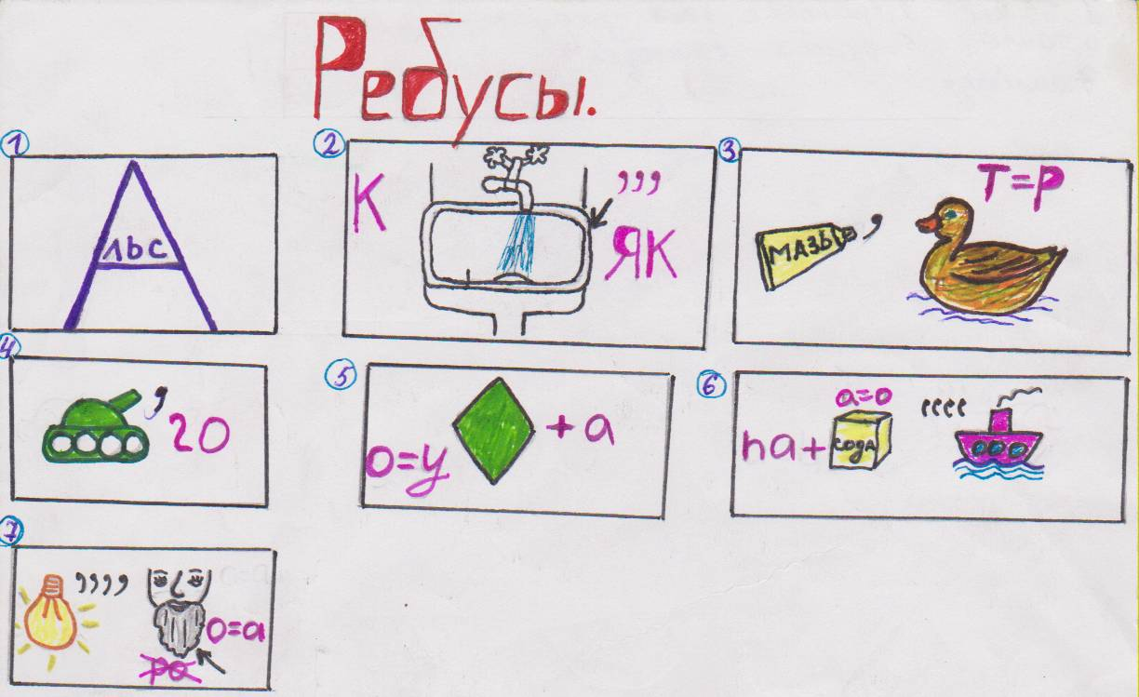

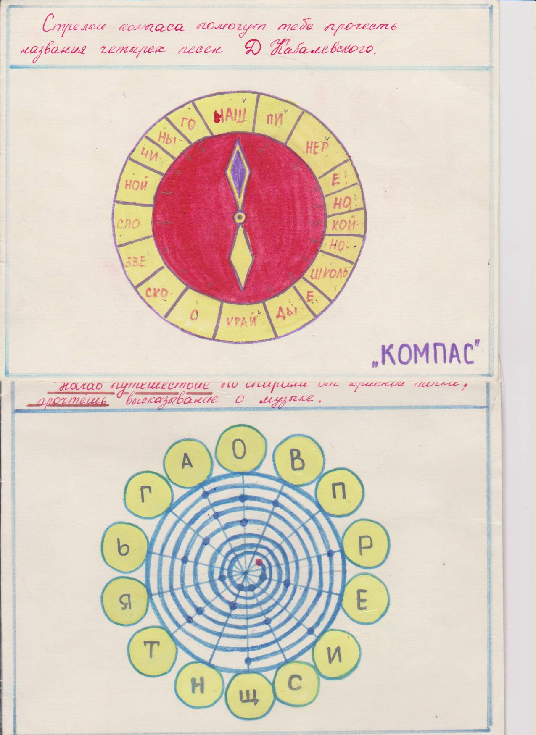

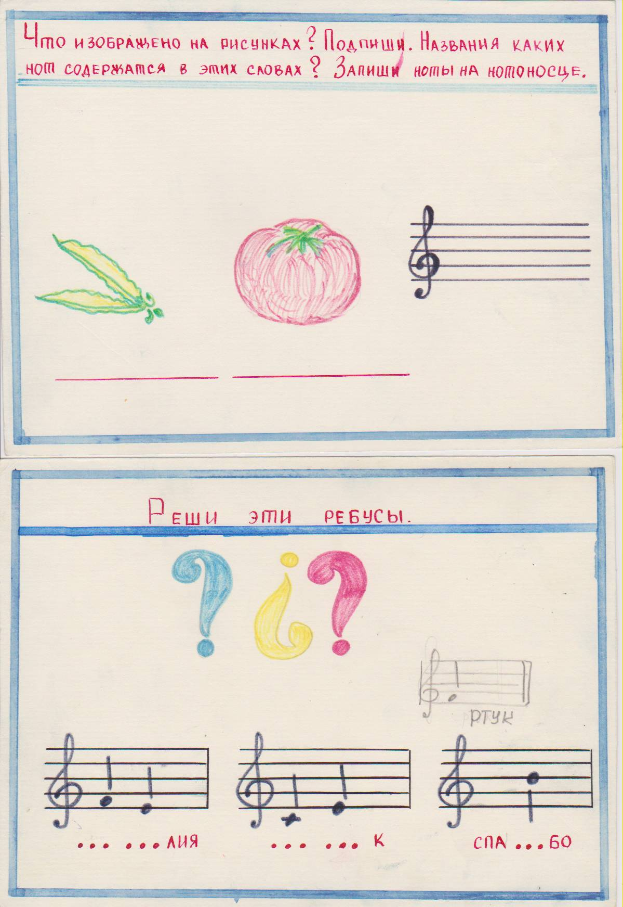

Приложение 3
Иллюстрации к песням

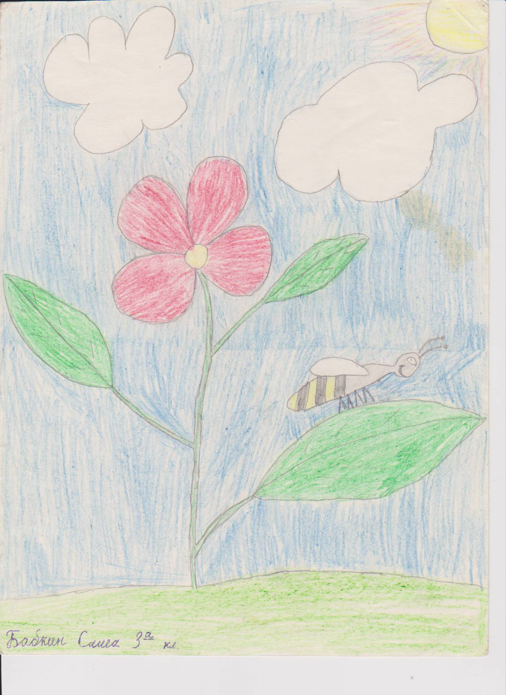
Песня «Дружат дети всей Земли» (Дружат пчелка и цветок…)

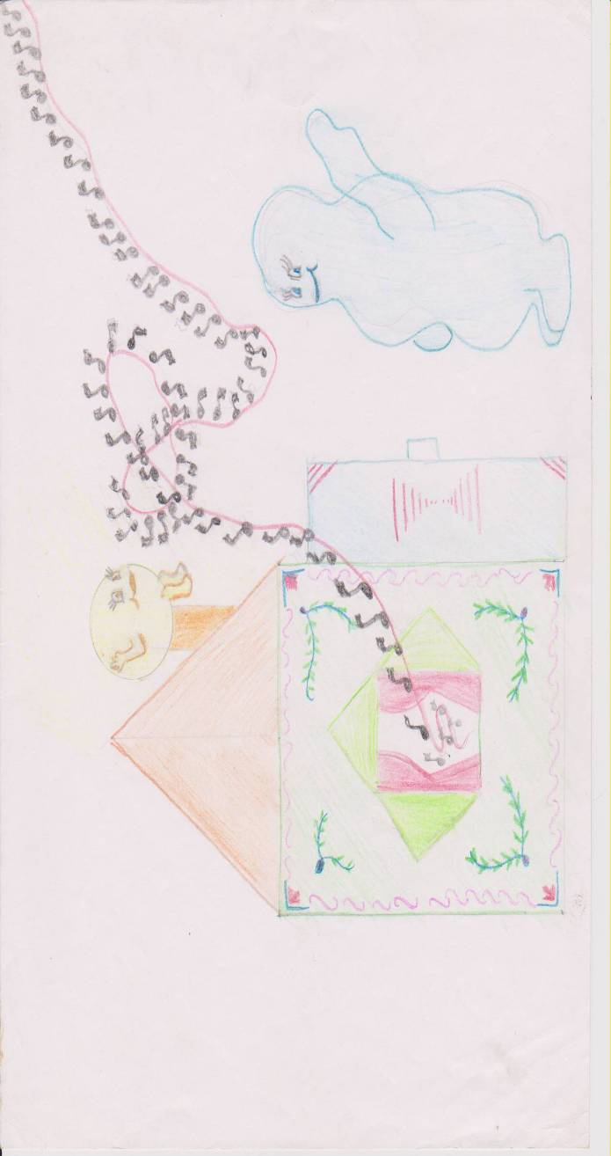

Песня «Так уж получилось» (На трубу на крышу, так уж получилось, солнышко румяное тихо приземлилось…)

Приложение 4
Частушки
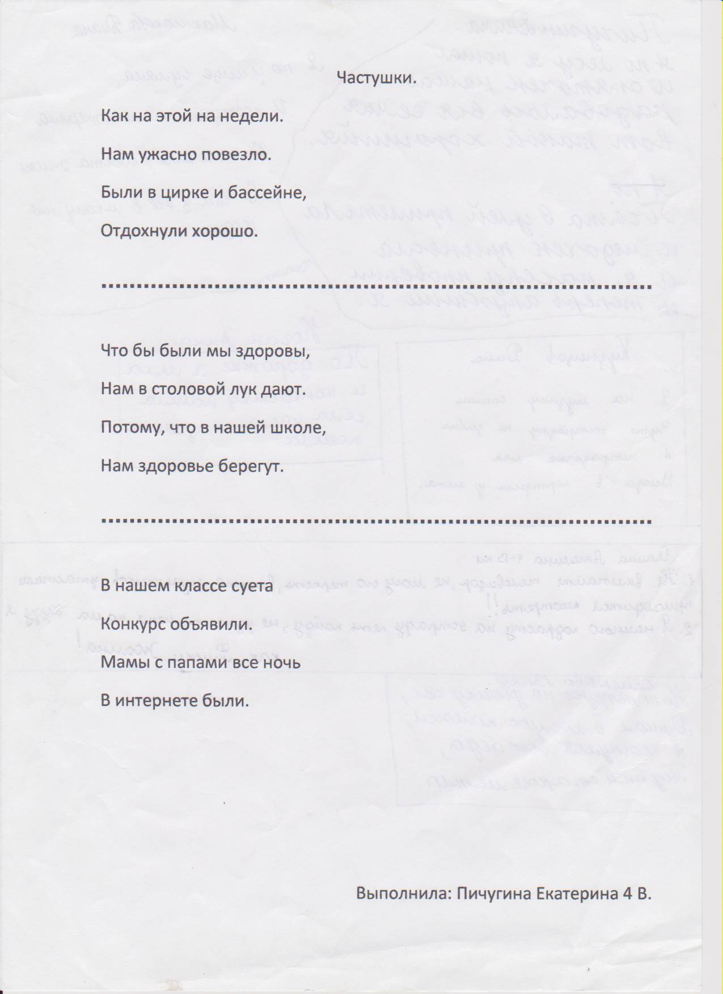

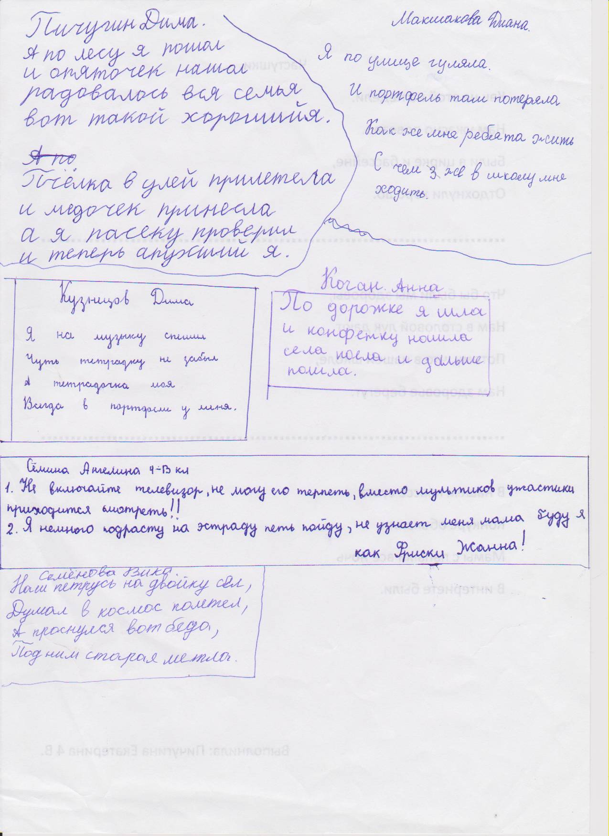

Приложение 5
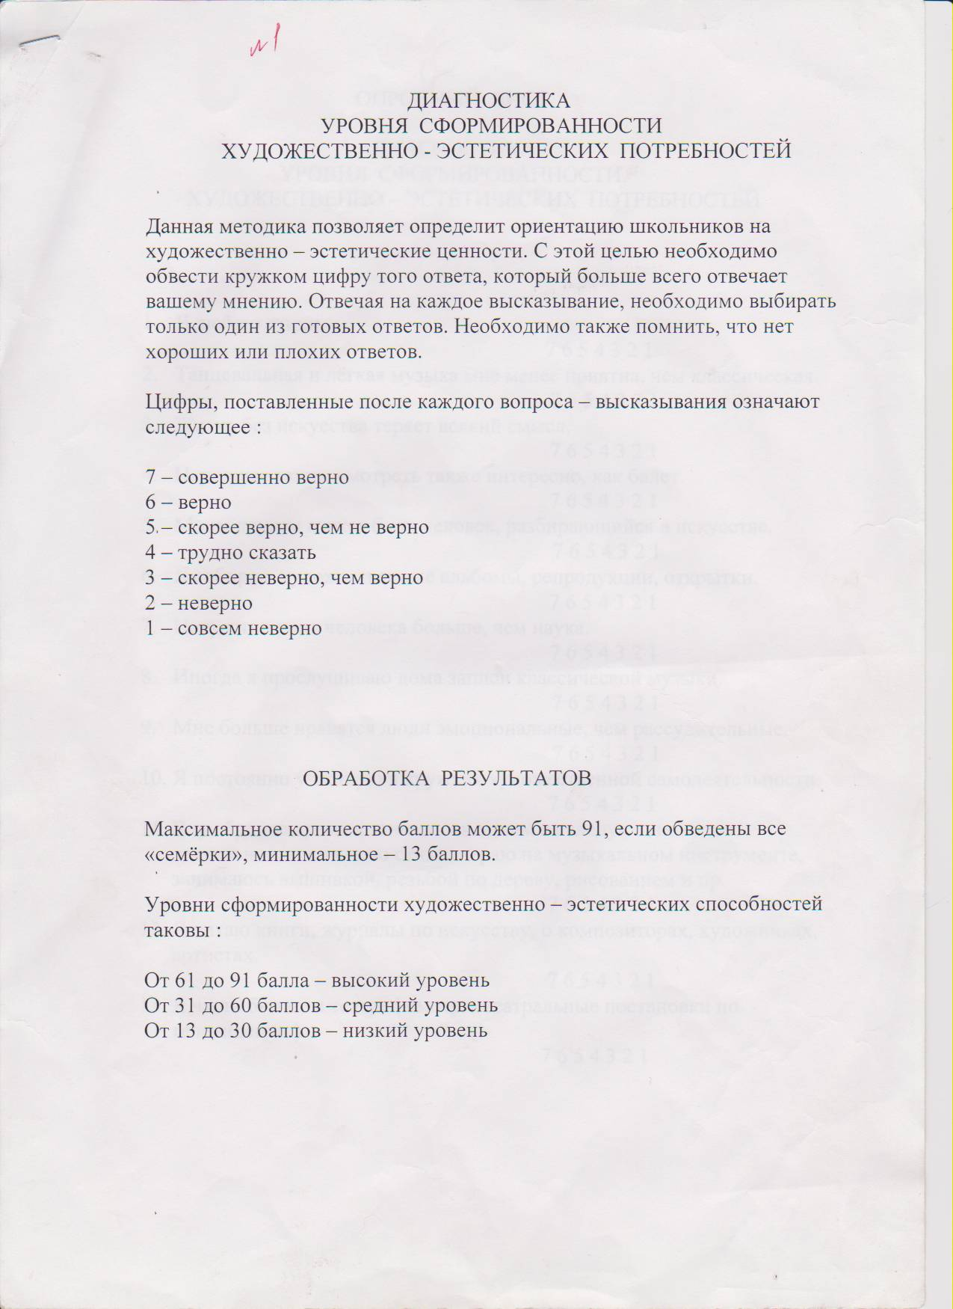

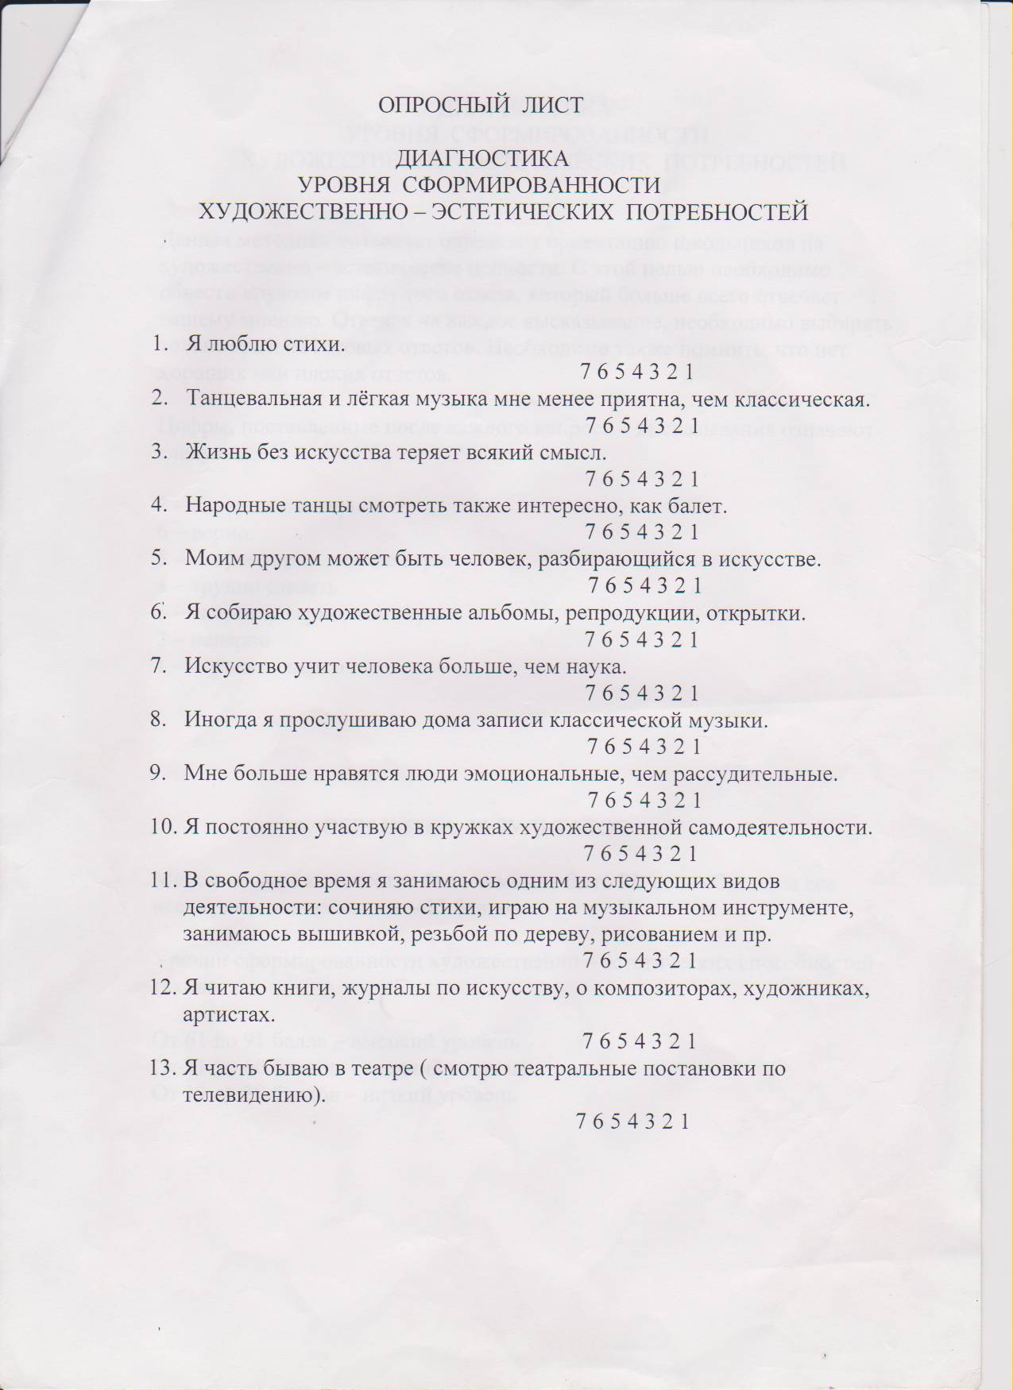

Список литературы

- Смолина, Е. А. Современный урок музыки: творческие приемы и задания [Текст] / Е. А. Смолина. – Ярославль: Академия развития, 2007. – 128 с. (В помощь учителю).

- Замятина, Т.А. Современный урок музыки: методика конструирования, сценарии проведения, тестовый контроль: учебно - метод. пособие [Текст] /Т.А. Замятина. – М.: Глобус, 2007. - 170 с. (Уроки мастерства).

3. Кабалевский, Д.Б. «Как рассказывать детям о музыке» [Текст] / Д.Б,Кабалевский/ - М: Просвещение, 1989.- 121 c.

4. Курушина, Т.А. Музыка. 1-6 классы: творческое развитие учащихся. Конспекты уроков [Текст] / Т.А. Курушина. – Волгоград: Учитель, 2009. - 87 с.

5. Музыка и воспитание. учебно – метод.издание. Сост. Т. Е. Заводова, - Мн.: Изд.ООО «Красико-Принт», М 86 2005 – 176 с.- (Педагогическая мастерская).

6. Елисеева, А.В. «Путешествие в мир музыки» [Текст] / А.В.Елисеева. – Саратов:
ОАО «Издательский лицей», 2006. – 78-85.

7. Золина, Л.В. «Уроки музыки» [Текст] / Л.В.Золина. – М.: Издательство «Глобус»,
2009. – 31 – 38.

8.Безбородова,Л.А., Алиев,Ю.Б. Методика преподавания музыки в общеобразовательных учреждениях: Учеб. пособие для студ. муз. фак. педвузов.- М.: Издательский центр «Академия», 2002.- 416 с.

9. Спутник учителя музыки. С.С.Балашова, В.В. Медушевский, Г.С.Тарасов и др. Сост.Т.В. Челышева.- М.: Просвещение, 1993. -240с.:ил.-(Б-ка учителя музыки).

